附件2

浙 江 省 有 突 出 贡 献
中青年专家申报表

姓 名： 赵道木
工作单位： 浙江大学物理学系
推荐部门： 浙江大学
填表日期： 2016.4.21

浙江省人力资源和社会保障厅 印制
二○一六年二月
姓 名 | 赵道木 |  | 性 别 |  | 男 |  | 出生年月 |  | 1968.7 |  | 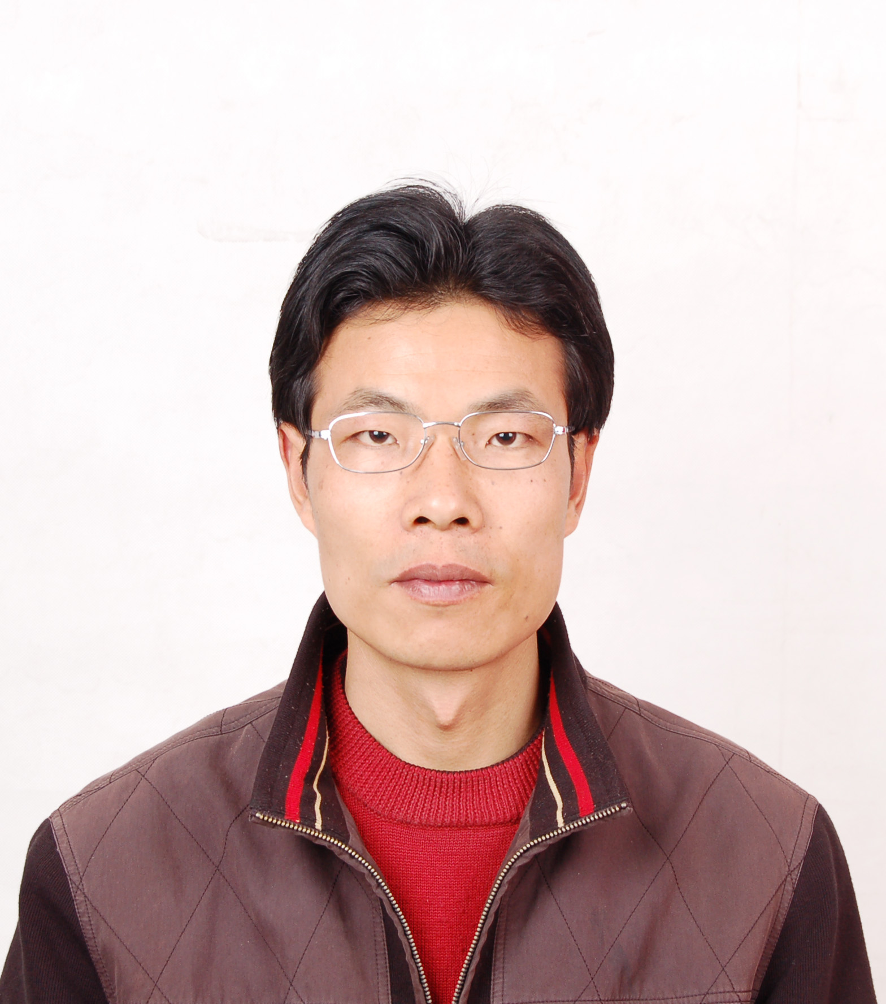
出生地 | 上虞 |  | 民 族 |  | 汉 |  | 政治面貌 |  | 中共党员
现从事  专 业 | 光学 |  | 专业技  术职务 |  | 教授 |  | 党政职务 |  | 系副主任
文化程度 | 博士  研究生 |  | 学 位 |  | 博士 |  | 参 加 工  作 时 间 |  | 1990.8
最高学历毕业学校、  时间、所学专业 |  |  | 浙江大学、2002.6、光学
国外留学情况 |  |  | 1998/10-1999/08，德国维尔茨堡大学，访问学者  2007/07-2007/10，美国罗彻斯特大学，高访学者  2015/08-2015/08，新加坡科技设计大学，高访学者
工作单位 |  | 浙江大学物理学系 |  |  |  |  |  |  |  | 邮 编 |  | 310027
家庭住址 |  | 杭州市紫金文苑27-2-902 |  |  |  |  |  |  |  | 邮 编 |  | 310030
联系电话 |  | 0571-  88863887 |  | 手 机 |  | 15988175198 |  | E—mail |  | optics@zju.edu.cn
身份证号码 |  | 330106196807240097
所担任  学术、  社会职  务及获  得荣誉  称 号 |  | 担任系副主任、光学所常务副所长、浙江省物理学会常务理事  浙江省优秀科技工作者 2006年  教育部新世纪人才 2007年  浙江省杰出青年基金 2009年  浙江省151人才第一层次 2012年  浙江大学校级先进工作者 2012年  浙江大学优秀共产党员 2013年  浙江大学唐立新优秀学者奖 2015年  浙江省“好党员” 2016年
工  作  简  历 |  | 1994/08-1998/09，杭州大学，物理系，助教、讲师  1999/12-2003/11，浙江大学，物理系，副教授、硕导  2003/12 - 至今，浙江大学，物理系，教授、博导

突 出 贡 献 事 迹
（简述所做出的突出贡献及取得显著经济、社会效益等情况，详见填报说明二）
申请者长期从事传输光学、相干与偏振光学、分数变换光学、矩阵光学等方面的研究。在二十余年的工作中一直以光束传输和变换作为科研主线，运用矩阵光学方法、分数光学变换、相干偏振统一理论等进行了系列而有特色的前沿科研工作，期间主要得到了国家自然科学基金项目（六项）、教育部新世纪优秀人才项目、浙江省自然科学基金杰出青年项目、浙江省151人才工程项目等资助。

贡献的主要事迹：
- 曾获教育部自然科学二等奖、国家科技进步二等奖、国家教委优秀教材一等奖、中国光学重要成果奖、浙江省高校优秀科研成果一等奖、中国百篇最具影响国际学术论文奖等。
- 出版学术专著二本，在Prog. Opt.、Opt. Lett.、Opt. Express、Appl. Phys. Lett.等重要学术期刊上发表SCI论文近200篇，被他人引用2400余次。
- 直接指导和培养（过）18名博士研究生和16名硕士研究生，培养国内高访学者8名。其中所培养的研究生（毛海丹、梅掌荣、杜新悦、朱映彬、杜新悦、王涛）共6人次荣获“浙江大学最高荣誉奖学金—竺可桢奖”和1位本科生（吴宜家）荣获竺可桢奖学金。
- 所直接指导的杜新悦的博士学位论文荣获2012年“全国优秀博士学位论文提名奖”，所指导的毛海丹、汪小刚、朱映彬三位同学的硕士学位论文先后荣获“浙江省优秀硕士学位论文”。
- 所直接指导的本科生吴宜家和曹世民完成的成果《基于目标衍射图案的一种新型光阑设计和实验验证》，2015年先后荣获浙江大学大学生课外学术科技作品竞赛特等奖、浙江省大学生挑战杯一等奖和全国大学生挑战杯二等奖。

曾获得的主要成果奖励：
- 《分数光学变换特性及其应用》，教育部自然科学二等奖，2012.2，赵道木、陈林飞、梅掌荣、杜新悦、汪小刚、毛海丹、葛凡，1/7
- 《矢量与标是光束通过复杂光学系统和介质的传输及散射研究》，全国优秀博士学位论文提名奖，2012，杜新悦（导师：赵道木），1/1
- 《矩阵光学原理》，国家教委优秀教材一等奖，1995.12，王绍民、赵道木，2/2
- 《真空激光自动监测大坝变形技术》，国家科技进步二等奖，2001.1，王绍民、夏诚、陈昌林、夏强、应成仁、夏正坚、赵道木、李维平、夏刚、朱精敏，7/10

- 《温室植物生产中的新型人工光环境调控技术研究》，梁希林业科学技术三等奖，2013.9，周国泉、崔永一、赵道木、潘菊明、储修祥、付顺华、吴家森、郑红平、倪涌舟，3/9
- 《Changes in the statistical properties of stochastic anisotropic electromagnetic beams on propagation in the turbulent atmosphere》，中国百篇最具影响国际学术论文奖，2009, 杜新悦、赵道木(通信作者)、O. Kortkova，2/3
- 《基于目标衍射图案的一种新型光阑设计和实验验证》，浙江省第十四届大学生课外学术科技作品竞赛一等奖，2015.5，吴宜家、曹世民（导师：赵道木），1/1
- 《基于目标衍射图案的一种新型光阑设计和实验验证》，全国第十四届大学生课外学术科技作品竞赛二等奖，2015.11，吴宜家、曹世民（导师：赵道木），1/1
- 《光波经介质或粒子系统散射的统计光学特性研究》，浙江省高等学校优秀科研成果一等奖，2011，赵道木、王涛、杜新悦，1/3
- 《随机电磁光束传输中的统计光学性质研究》，浙江省高等学校优秀科研成果一等奖，2010，赵道木、杜新悦、朱映彬，1/3
- 《基于分数光学变换的信息安全编码技术研究》，浙江省高等学校优秀科研成果一等奖，2007，赵道木、陈林飞、汪小刚，1/3
- 《以生为本多管齐下的物理学拔尖创新人才“孵育”模式的探索与实践》，浙江大学教学成果一等奖，2016，赵道木、郑波、许祝安、鲍德松、杨波、马玉婷，1/6
- 《多粒子散射系统散射势结构因子对的测定》，中国光学重要成果奖，2011，王涛、赵道木(通信作者)，2/2

近五年负责的主要科研项目如下：
1、《非匀幅、部分相干、部分偏振光束的散射特性研究》，国家自然科学基金面上项目，11474253，90万元，2015.1-2018.12，排名1/10
2、《随机电磁涡旋光束的传输特性及其调控研究》，国家自然科学基金面上项目，11274273，86万元，2013.1-2016.12，排名1/10
3、《光波经介质或粒子系统散射的统计光学特性研究》，国家自然科学基金面上项目，11074219，36万元，2011.1-2013.12，排名1/10
4、《随机电磁光束传输中的统计光学性质研究》，国家自然科学基金面上项目，10874150，30万元，2009.1-2011.12，排名1/10
5、《赵道木研究团队》，浙江省自然科学基金杰出青年团队项目，R1090168，30万元，2010.1-2012.12，排名1/5
本人承诺以上所填信息均属实。 申报人签名：
2016年 月 日

所  在  单  位  意  见 | 赵道木教授系教育部新世纪人才和浙江省151第一层次人才，从事教学和科研工作已二十多年。其教学工作认真负责，承担了多门本科生和研究生课程的教学工作，教学质量和效果优良。所培养的研究生成果突出，一位博士生获全国百篇优博学位论文提名奖，三位研究生获省优秀硕士学位论文奖，五位研究生六人次获校竺可桢奖学金；近期所培养的一位本科生获省大学生挑战抔赛一等奖和全国二等奖。曾出版学术专著两本；作为第一作者或通讯作者发表SCI论文近二百篇，SCI他引二千余次；作为主要完成人曾获国家科技进步二等奖、教育部自然科学二等奖、国家教委优秀教材一等奖、中国光学重要成果奖、中国百篇最具影响国际学术论文奖等。同时，他曾获省优秀科技工作者、省“好党员”、校级先进工作者和校级优秀共产党员等荣誉称号。  赵道木教授教学与科研工作业绩显著，强烈推荐其申报省有突出贡献中青年专家。  （单位盖章）  负责人签字： 2016年 月 日
同  行  专  家  评  议  意  见 | 专家签字： 2016年 月 日
市  或  省  厅  局  意  见 | （单位盖章）  2016年 月 日

专家评审委员会评审意见：

专家签名：
2016年 月 日

审  核  机  关  意  见 | 2016年 月 日
省  政  府  审  批  意  见 | 2016年 月 日
备  注 | 2016年 月 日

